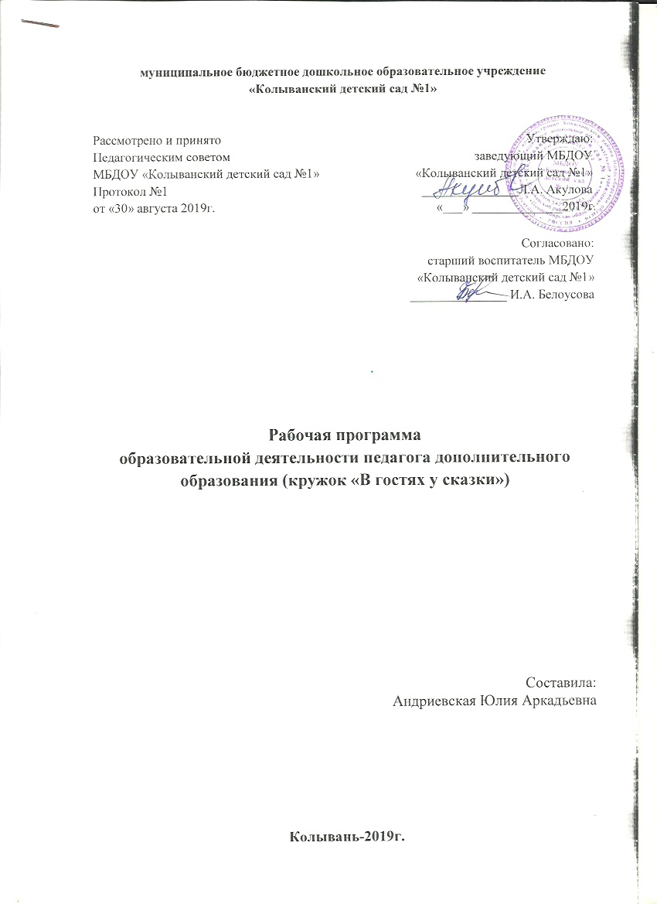
- ПОЯСНИТЕЛЬНАЯ ЗАПИСКА
«Театр – это волшебный край,
в котором ребенок радуется, играя,
а в игре он познает мир»
С.И. Мерзлякова

Актуальность образовательной программы:
С каждым годом растет число детей с отклонениями в речевом развитии. Страдает внешнее оформление речи: выразительность, эмоциональность и т.д. Это объясняется неуверенностью детей, которая возникает вследствие недостаточного общения, снижением общей и речевой моторики.
Для развития речи необходимо создать такие условия, в которых каждый ребенок мог бы передать свои эмоции, чувства не только в обычном разговоре, но и публично, не стесняясь слушателей.
Одним из таких условий, способствующих раскрепощению личности, является театрализованная деятельность.
Процесс театрализованных игр довольно увлекательный и пользуется неизменной любовью у детей. Детям интереснее, когда они не только говорят, но и действуют как герои сказок.
Театрализованная деятельность в детском саду развивает личность ребенка, прививает устойчивый интерес к литературе, музыке, театру, совершенствует навык воплощать в игре определенные переживания, побуждает к созданию новых образов, побуждает к мышлению.
Выбор части программы, формируемой участниками образовательных отношений «В гостях у сказки» обусловлен тем, что развитию выразительной стороны речи, ее звуковой и интонационной культуре способствует творческая деятельность в игре, в подражании, в сказках и произведениях художественной литературы.
Театрализованная деятельность позволяет формировать опыт социальных навыков поведения благодаря тому, что каждое литературное произведение или сказка для детей всегда имеют нравственную направленность (дружба, доброта, честность, смелость и т.д.).
Благодаря сказке ребенок познает мир не только умом, но и сердцем.
И не только познает, но и выражает свое собственное отношение к добру и злу. В результате целенаправленного использования театрализованных игр во время свободной деятельности дети приобретут речевые навыки, на основе которых станет возможным построение связных высказываний, разовьётся мышление, память, воображение.
Речь станет эмоциональнее, выразительнее и содержательнее.

Программа реализуется с учетом возраста детей и выполнена в соответствии с ФГОС (Приказ Министерства образования и науки РФ (Минобрнауки России) от 17 октября 2013г. № 1155 «Об утверждении федерального государственного образовательного стандарта дошкольного образования».

- ЦЕЛЬ И ЗАДАЧИ ПРОГРАММЫ

Цель:
Развитие речевых и творческих способностей детей средствами театрального искусства.
Задачи:
- Обучающие: научить детей первоначальным основам театральной деятельности (учить передавать образы героев сказок).
- Развивающие: развивать у детей познавательный интерес к театральной деятельности;
- Воспитательные: содействовать воспитанию эстетических способностей у детей. Развитие коммуникативных способностей.
Основные направления программы:

1.Театрально-игровая деятельность.
Направлено на развитие игрового поведения детей, формирование умения общаться со сверстниками и взрослыми людьми в различных жизненных ситуациях.
Содержит: игры и упражнения, развивающие способность к перевоплощению; театрализованные игры на развитие воображения фантазии; инсценировки стихов, рассказов, сказок.
2. Музыкально-творческое.
Включает в себя комплексные ритмические, музыкальные, пластические игры и упражнения, призванные обеспечить развитие естественных психомоторных способностей дошкольников, обретение ими ощущения гармонии своего тела с окружающим миром, развитие свободы и выразительности телодвижений.
Содержит: упражнения на развитие двигательных способностей, ловкости и подвижности; игры на развитие чувства ритма и координации движений, пластической выразительности и музыкальности; музыкально-пластические импровизации.
3.Художественно-речевая деятельность.
Объединяет игры и упражнения, направленные на совершенствование речевого дыхания, формирование правильной артикуляции, интонационной выразительности и логики речи, сохранение русского языка.
Содержание: упражнения на развитие речевого дыхания, дикции, артикуляционная гимнастика; игры, позволяющие сформировать интонационную выразительность речи (научиться пользоваться разными интонациями), расширить образный строй речи; игры и упражнения, направленные на совершенствование логики речи.
4. Основы театральной культуры.
Призвано обеспечить условия для овладения дошкольниками элементарными знаниями о театральном искусстве. Ребенок получит ответы на вопросы:

- Что такое театр, театральное искусство;
- Какие представления бывают в театре;
- Кто такие актеры;
- Какие превращения происходят на сцене;
- Как вести себя в театре.
5. Работа с родителями.
К работе над спектаклем широко привлекаются родители (помощь в разучивании текста, подготовке декораций, костюмов).
Участие в сценках, спектаклях и театрализованных праздниках.
Подготовка декораций, реквизита, афиши (сами придумываем, рисуем, клеим!).
Работа над разделами программы продолжается в процессе всего обучения детей. Содержание разделов в зависимости от этапа обучения расширяется, углубляется.
Результатом работы студии являются спектакли и театрализованные праздники, в которых принимают участие все без исключения.

Технологии и формы работы с детьми:

ЗДОРОВЬЕСБЕРЕГАЮЩИЕ ТЕХНОЛОГИИ, используемые в работе кружка:
• дыхательная гимнастика
• артикуляционная гимнастика.
• пальчиковые игры со словами,
• гимнастика для глаз,
• физкультминутка, динамические паузы.

ФОРМЫ РАБОТЫ С ДЕТЬМИ:
• игра
• импровизация (служащая мостом между играми ребенка в быту и искусством актера)
• инсценировки и драматизация
• объяснение
• рассказ и рассказ детей
• чтение воспитателя
• показ
• личный пример
• беседы
• просмотр видеофильмов
• разучивание произведений устного народного творчества
• обсуждение
• наблюдения
• словесные, настольные и подвижные игры.
• психогимнастика.
• пантомимические этюды и упражнения.

